Taalbeheersing 2. Week 6. Argumenteren en debatteren.

Kernbegrippen
Retorica (pathos, ethos, logos), argument, argumentatiestructuur, debat, discussie, overtuigen/bewegen.

1. In hoeverre gebruikt de spreker/maker pathos, ethos en logos om anderen
te overtuigen of ergens toe te bewegen?
a. Coen en Cilla zeggen ook dat het zo is.
b. Vogels kunnen vliegen en een pinguïn niet, dus een pinguïn is geen vogel.
c. Heeft u al gehoord van de verschrikkelijke misstanden in Roemeense kindertehuizen?
d. 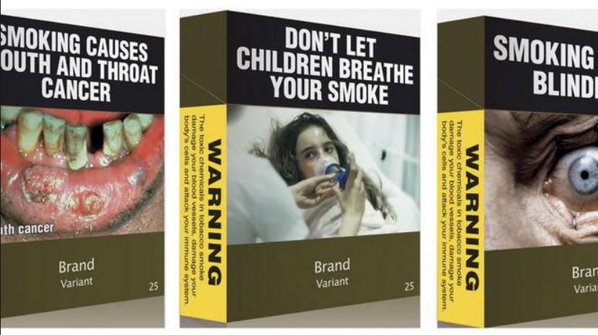
e. 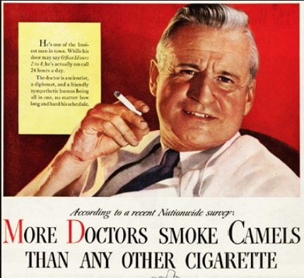

2. Wat is het standpunt van de schrijver en welke argumenten gebruikt hij?
Ik zeg niet dat iedereen die de witte spelling gebruikt, stom is, maar het zou wel veel praktischer zijn als iedereen op dezelfde manier zou schrijven. Dan zou je bijvoorbeeld nooit meer op de verkeerde plaats een woord in een woordenboek opzoeken. Voor kinderen zou het ook veel duidelijker zijn als er maar één schrijfwijze correct was.

3. Een argumentatiestructuur kun je een stuk duidelijker maken door alinea-indelingen en door het gebruik van signaalwoorden. Verbeter het onderstaande tekstje eens.
Ik vind dat de binnenstad autovrij moet worden. Auto's en voetgangers in dezelfde straat is gevaarlijk. In de binnenstad zijn veel winkels en restaurants. Daar gaan mensen te voet naartoe. Dat kun je niet veranderen. Dan blijft de stad leeg. Auto's kun je wel weren. De lucht blijft schoner. Minder mensen worden ziek van luchtvervuiling. Het historische straatbeeld knapt op. Dat is goed voor het toerisme.

4. Bij een debat nemen de deelnemers duidelijk verschillende standpunten in en proberen ze het publiek te overtuigen. Bij een discussie is lang niet altijd publiek aanwezig, de deelnemers willen vooral met elkaar in gesprek gaan. Het doel van een discussie is niet altijd winnen, het kan ook zijn om zoveel mogelijk standpunten en argumentaties te leren kennen. Benoem de onderstaande casussen als 'debat' of 'discussie'.
a. Lennart en John bespreken waar ze op vakantie naartoe zullen gaan. Lennart zegt dat Texel hem leuk lijkt. John is het daarmee eens, maar hij zegt dat hij ook nog wel eens naar Parijs wil.
b. Dina wil naar een feestje dat om drie uur afgelopen is. Haar moeder wil dat ze om een uur thuis is. Ze proberen een compromis te vinden en drinken daarbij een kopje thee.
c. Tijdens een Kamerdebat betoogt een lid van de VVD-fractie dat de wegenbelasting moet worden verlaagd, terwijl een lid van GroenLinks juist pleit voor een verhoging.
d. Op een school waar veel leerlingen een jas met bontkraagje dragen, hangen opeens posters met 'Bont is moord!'. Een week later zijn ze overgeplakt met posters waarom staat: 'Jij draagt wat jij mooi vindt!'. Nog een week later zijn die weer overgeplakt. Op de nieuwste posters staat een dood konijntje met daarbij de tekst: 'Wil je naast iemand zitten die hieraan meewerkt? Bont is moord!'

5. Je wilt met leerlingen debatvaardigheden oefenen. Bedenk eens een paar manieren waarop je dat kunt doen.

Dossieropdracht week 6:
1. Ontwerp een poster met zowel een afbeelding als tekst. De poster moet als doel hebben studenten ervan te overtuigen dat ze elke dag de krant moeten lezen.
2. Leg uit of je in je poster gebruik hebt gemaakt van pathos en/of ethos en/of logos. Licht je keuze(n) toe.
3. Leg uit waarom je denkt dat je poster geschikt is om de doelgroep 'studenten' tot het lezen van de krant te bewegen.
4. Bedenk een voorbeeld van een discussie die onder studenten kan ontstaan naar aanleiding van jouw poster.
5. Bedenk een voorbeeld van een debat dat studenten naar aanleiding van jouw poster zouden kunnen voeren.
6. Bedenk een opdracht voor leerlingen van een tweede klas havo waarin ze op een speelse manier vertrouwd raken met de begrippen 'pathos' en 'ethos'.

